# Tema 13. Climatización electrónica.

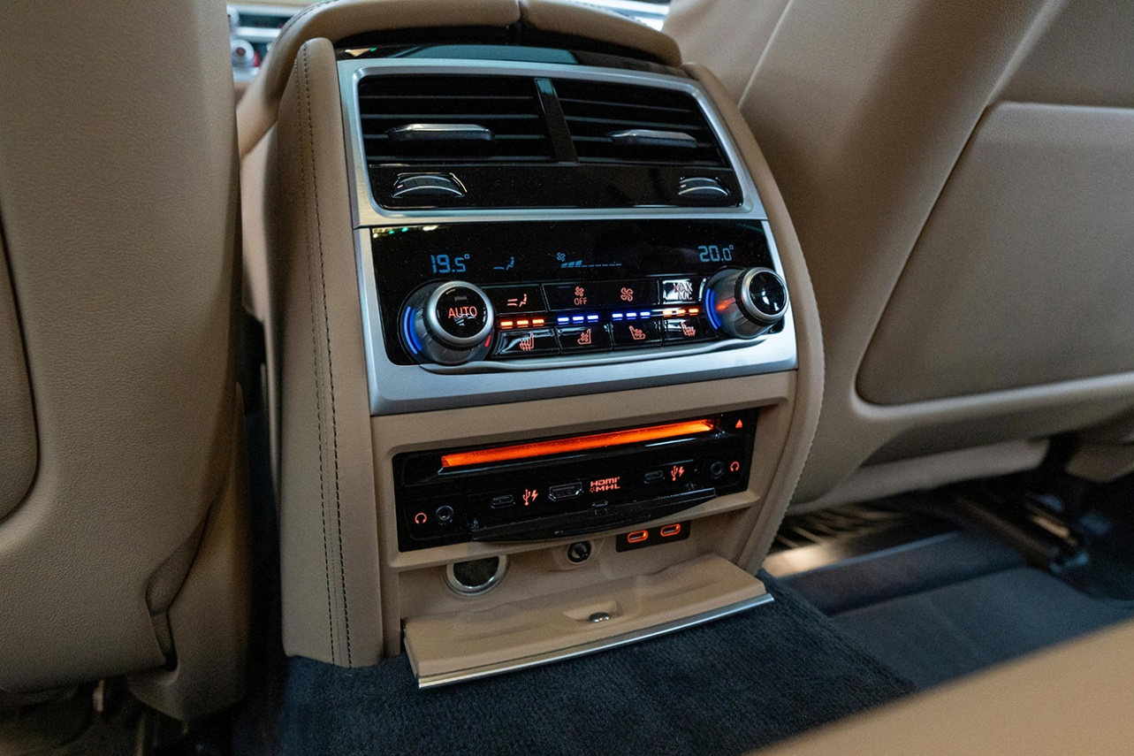

# 1. Introducción.

El sistema de **climatización** combina el de calefacción y el de refrigeración en forma automática, pudiendo preseleccionar temperaturas, caudales y dirección del aire, recirculación, etc. Algunos sistemas permiten incluso disponer de distintas temperaturas a cada costado del vehículo.

Aunque este sistema encarece sustancialmente los costes, la comodidad lograda se agradece mucho. Pero también es cierto que al aumentar el número de elementos que lo forman, también aumentan las posibilidades de problemas en el conjunto, aunque sea a largo plazo.

Actualmente, cada día más vehículos la equipan en origen y es difícil dar servicio a los mismos por la complejidad de sus circuitos electrónicos. Pero la realidad es que conociendo en base algunos de ellos, por asociación de ideas puede darse servicio a la mayoría.

Su composición más corriente la forman las siguientes partes:

• 1 módulo electrónico con placa de mandos.

• 3 motores eléctricos que mueven las compuertas.

• 3 a 5 sensores que captan las necesarias temperaturas en distintos puntos.

• 1 conjunto de Aire acondicionado.

• 1 calefactor-distribuidor de aire.

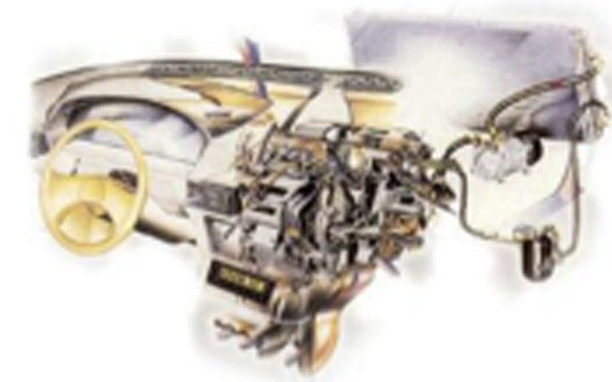

# 2. Modelo estándar.

1. Pantalla y mandos para subir y bajar temperaturas.

2. Indicador de velocidad de aire (6 Leds progresivos) y mandos para aumentar y disminuir el caudal de aire.

3. Pulsador de puesta en marcha y funcionamiento automático.

4. Señalizador y mando para desconectar el compresor.

5. Mando para reciclaje del aire.

6. Indicador de temperatura exterior y avisador automático de formación de hielo.

7. Mando de desconexión del sistema.

8, 9, 10 y 11. Señalizadores y mando para direccionar el aire.

12. Mando para enviar el aire al parabrisas con antivaho rápido.

# 3. Funcionamiento

1º. Seleccionar con el mando 1 la temperaturadeseada.

2º. Pulsar la tecla 3 AUTO. El conjunto funcionará automáticamente escogiendo la dirección y caudal de aire según precise automáticamente. Si se desea aumentar o disminuir la cantidad de aire, se efectuará con el mando 2. En este caso se apagará el Led de la tecla AUTO para indicar que se ha introducido un cambio, pero seguirá funcionando automáticamente. Igual sucederá si se pulsa alguna otra tecla.

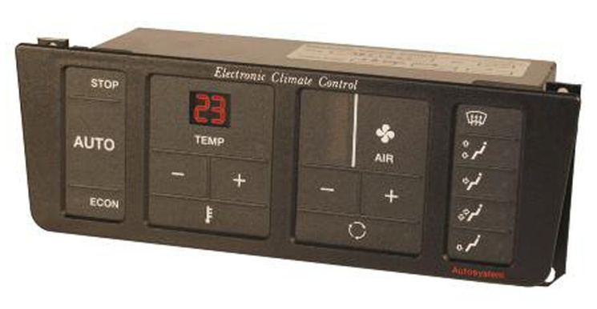

Si se desea, puede desconectarse el compresor con el mando ECON Tecla 4, el conjunto seguirá funcionando sin refrigeración.

Pulsando la tecla 6 se indicará en la pantalla 1 la temperatura exterior durante unos instantes.

Si el pulsador se enciende por sí solo o parpadea en tiempo frío, indica posibilidad de hielo en la carretera. El mando 5 permite seleccionar aire exterior o recircular el interior.

Con el mando 7 STOP se para el sistema.

Si durante el funcionamiento con alguna selección voluntaria se desea volver al sistema totalmente automático, pulsar AUTO.

Este modelo consta de tres sensores:

• Uno para control temperatura exterior. Acostumbra a estar situado en el parachoques frontal, en el vierte aguas o en el espejo retrovisor.

• Uno para controlar la temperatura ambiente interior. Este lleva un mini motor con turbina para aspirar el aire y se sitúa en el salpicadero o en el lateral de la consola en la parte alta.

• Uno que controla la temperatura interior del climatizador y va situado en el conducto de paso de aire para desempañar y el paso de aire a los pies.

# 4. Proceso para detectar fallos.

Los fallos de los sensores los indica la pantalla 1 en la que aparece la letra E acompañada de un dígito que indica el tipo de fallo y qué sensor falla. Hay que conocer su equivalencia, la cual solo conoce el instalador. Cuando sale un código E la centralita queda bloqueada.

En este caso los códigos son:

• E1 – sensor de temperatura aire exterior cortado.

• E2 – sensor de temperatura aire en corto circuito.

• E3 – sensor de temperatura aire habitáculo cortado.

• E4 – sensor de temperatura aire habitáculo en corto circuito.

• E5 – sensor de temperatura aire mezcla cortado.

• E6 – sensor de temperatura aire mezcla en corto circuito.

• Cuando aparece unos de estos errores y se bloquea la centralita se puede hacer funcionar normalmente con el mando de aire 2.

Si el fallo es de alguno de los motores (lo más frecuente) no lo indica la pantalla, pero puede conocerse pasando a la fase de **chequeo**.

Para efectuar el “chequeo” oprimir la tecla AUTO y poner el contacto del vehículo.

Normalmente la pantalla comienza corriendo dígitos o indica la marca del vehículo, hasta que se para marcando una temperatura.

En este momento quedan iluminadas las teclas que comandan un motor:

A. Indicador de temperaturas. Activa el motor que actúa la compuerta de aire frío-aire caliente.

B. Indicador de aire frontal-aire frontal y pies. Activa el motor de esta compuerta.

C. Indicador de aire pies-aire parabrisas y pies. Activa el motor que mueve esta compuerta.

**Chequeo 1** – Para comprobar si funciona el motor de regulación de temperatura, oprimir el mando de subir y bajar temperaturas. Si éstas suben y bajan, indican que la compuerta se mueve correctamente. Si al pulsar los mandos la temperatura no cambia es indicativo de:

- Motor falla.

- Compuerta bloqueada.

Proceso: El motor actúa la compuerta mediante una bieleta; desconectar ésta del motor y moviéndola a mano comprobar si la compuerta se mueve.

- Si no se mueve, es porque está bloqueada: desmontar y reparar.

- Si se mueve la compuerta: desmontar el motor.

Con la lámpara de pruebas comprobar si al pulsar el mando le llega la corriente o no. Si llega corriente, falla el motor: cambiar. Si no llega corriente, comprobar la salida de la centralita ya que, si en este punto sale, puede ser un problema del cable: buscar y reparar. Si no sale es problema de la centralita: cambiar.

**Chequeo 2** – Verificar el motor del actuador aire frontal-aire frontal y pies. Oprimir uno de los mandos, en la pantalla tienen que ascender los dígitos de 1 al 10 y oprimiendo el otro de 10 a 1. Si los números ascienden y descienden el funcionamiento del motor y la compuerta son correctos. Si los números no se mueven: Motor falla o compuerta bloqueada.

Proceso: Seguir el mismo proceso indicado para el caso 1.

**Chequeo 3** – Verificar motor actuador aire pies-aire parabrisas.

Al oprimir uno de los mandos en la pantalla tienen que moverse los dígitos de 1 a 10 y de 10 a 1 oprimiendo el otro. Si los números no se mueven:

- Motor falla, o compuerta bloqueada.

Proceso: Seguir el mismo proceso indicado para el caso 1.

**Chequeo 4** – Verificar la ventilación.

Pulsando el mando izquierdo disminuirá el caudal de aire y pulsando el derecho aumentará, en ambos casos correrán los Leds y en este caso sería todo correcto.

Si sale aire y el caudal no varía, es problema de la centralita: cambiar.

- Si no sale aire: falla el motor de ventilación.

Proceso: desmontar el motor con la turbina de ventilación y ver si gira libremente con la mano.

• Si va duro o está bloqueado: cambiarlo.

• Si gira libremente, comprobarlo dándole corriente y ver su funcionamiento.

• Si no gira es que está quemado: cambiarlo.

• Si gira observar si al cortar la corriente, se para bruscamente.

• Si es así es que está mal: cambiarlo.

• Si gira correctamente y no se para en seco, está correcto, el fallo es de corriente.

• Comprobar si le llega corriente. Si ésta no llega, comprobar la salida de la centralita, si no sale corriente, la centralita está mal: sustituir.

Cuando el motor se avería, normalmente se perjudica la unidad de mando ya que al no funcionar el motor aumenta la tensión y se quema la centralita, teniendo que sustituirla. Es aconsejable que, si el motor hace ruidos o se notan altibajos en el caudal de aire, verificarlo inmediatamente para que no se perjudique aquella.

**Chequeo 5** – Verificar indicador de temperatura exterior.

- Si fallara el sensor habría salido un nº E en la pantalla.

- Si la temperatura indicada es muy distinta a la real, pudiera estar el sensor sucio: intentar limpiarlo o cambiarlo.

**Chequeo 6** – Verificar el reciclaje.

Proceso: Poner el aire al máximo caudal, oprimir el mando y debe cambiar el caudal. Si no cambia es que no actúa la compuerta de entrada de aire.

Esta compuerta, según el modelo de automóvil, puede ser gestionada mediante un motor eléctrico o mediante un depresor de vacío. Comprobar en primer lugar que no esté bloqueada la compuerta por algún objeto extraño.

- Si es acusada por motor eléctrico, verificar éste por si falla o ver que no sea por fallo de corriente: reparar.

- Si es actuada por vacío, éste llega a través de una electroválvula por unos tubitos, comprobar que éstos no estén desconectados, rotos o pisados.

Para comprobar la electroválvula pulsar el indicador para que actúe. Si no actúa, comprobar si le llega corriente. Si ésta llega, cambiar la electroválvula, vigilar la conexión porque algunas tienen polaridad.

Aunque no es muy normal que falle el depresor, para comprobarlo desconectarle el tubo de vacío y ver si éste le llega. Taponándolo con la yema del dedo se notará que lo aspira, si es así, cambiar el depresor, puede haberse roto su membrana interior. Si no llega vacío, comprobar los tubitos y la electroválvula.

**Chequeo 7** – Verificar el Economizador.

Proceso: Al pulsar el mando ECON, debe desconectar y conectar el compresor. · Si no lo conecta, comprobar salida de corriente (normalmente cable de color verde) de la centralita. Si no sale corriente: cambiar la centralita. Si sale corriente, verificar el curso de ésta hasta el compresor, cambiando el elemento intermedio que puede fallar.

**Chequeo 8** – Verificar el funcionamiento AUTO.

Este mando es el que establece las condiciones normales del **climatizador** y lo pone en marcha y STOP el que lo para. Si no se pone en marcha es que falla la centralita: cambiarla.

Esta será la última fase del “Chequeo”.

# 5. Modelo bi-zona.

Algunos modelos de automóvil vienen preparados para distribuir el aire al pasajero o al conductor en forma indistinta. En estos casos pueden utilizarse las centralitas dobles. Éstas van equipadas con dos sensores situados en el canal de mezcla que a su vez también cuenta con doble compuerta. También disponen de una doble pantalla para seleccionar la temperatura deseada a cada costado.

El único mando distinto, además de las pantallas, es la tecla BALANCE cuyo cometido es aunar la temperatura del pasajero y el conductor.

El chequeo y servicio es igual al modelo descrito anteriormente.

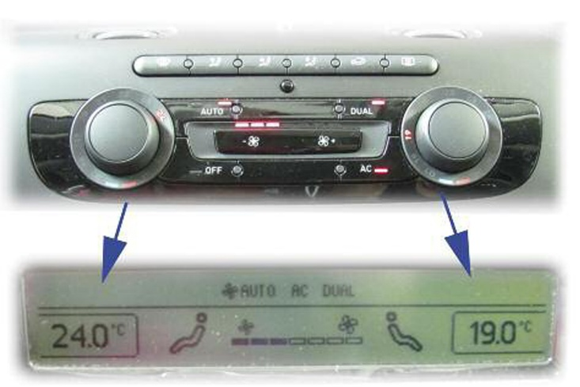

# 6. Modelo digital.

Este es otro de los muchos modelos que existen pero que en base tiene el mismo sistema de funcionamiento anteriormente descrito.

Los mandos son:

1. Distribución. Con sucesivos toques va ofreciendo la distribución deseada.

2. Defroster, aire al parabrisas.

3. Recirculación.

4. Regulación de temperatura y ventilación.

5. Mando automático.

6. Tecla ON-OFF y selección de ventilación.

7. Mando para activar o desactivar el compresor.

8. Sonda de temperatura del habitáculo.

9. Tecla de temperatura exterior.

10. Pantalla.

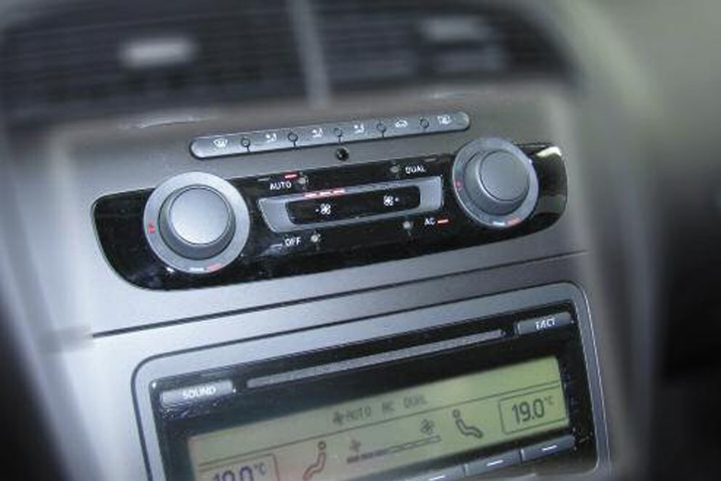

En cada puesta en marcha del vehículo, si la temperatura exterior es inferior a 20ºC y si la temperatura del habitáculo es inferior a la seleccionada, la centralita realiza la puesta en marcha con la configuración:

• Caudal de aire mínimo.

• Toma de aire exterior.

• Distribución al parabrisas.

• Calor máximo.

Las teclas más o menos seleccionan la temperatura deseada, aumentando o disminuyendo un grado a cada toque. Los valores inferiores a 18ºC o superiores a 32ºC se muestran en la pantalla apareciendo como LO y HI.

Durante la selección de temperatura aparece en la pantalla solo ésta. Después de unos segundos, aparecen todas las funciones.

Cuando en la pantalla se ve FULL AUTO, el sistema tiene el funcionamiento totalmente automático y todas las funciones que están activadas, para alcanzar o mantener la temperatura seleccionada, se encuentran bajo el control de la centralita.

Si se realiza una selección manual apretando uno de los pulsadores: 1-2-3-6 ó 7, en la pantalla se visualiza la función elegida y la palabra AUTO, todas las funciones no afectas a la selección, siguen bajo el control de la centralita. Pulsando F AUTO se restablece el funcionamiento totalmente automático.

Para seleccionar el caudal de aire, pulsar la tecla SEL y a continuación la de más o menos.

Si aparece la indicación NO-GAS en la pantalla, el usuario debe acudir al servicio de aire acondicionado, porque existe una anomalía. Cuando uno o varios sensores son defectuosos, se activa automáticamente la condición llamada RECOVERY y en la pantalla no aparecen la temperatura y FULL AUTO.

Todas las funciones se controlan manualmente, excepto la temperatura; en la pantalla aparecen dígitos entre 1 y 16 que son posiciones de la temperatura. A cada pulsación de las teclas menos o más disminuye o aumenta la temperatura de la mezcla.

El código de fallos solo lo tiene el instalador o el fabricante del vehículo, pero se pueden reparar la mayoría de fallos siguiendo el sistema de chequeo indicado en el manual del usuario.

# 7. Sistema de purificación del aire.

Una gran ventaja en los sistemas climatizados ha sido garantizar la pureza del aire dentro del habitáculo. Se han instalado a la entrada de los HVAC sistemas de filtro para eliminar las partículas de aire, lo que denominamos filtro antipolen. El resultado es un menor número de problemas en el conjunto evaporador por acumulación de suciedad, eliminación de olores desagradables y una mayor calidad del aire interior. Si, además de la eliminación de partículas deseamos eliminar los humos y olores producidos en el interior del vehículo, la opción es el uso de filtros con capa de partículas de carbón activo, potente limpiador de elementos orgánicos en suspensión.

El mercado ofrece, normalmente para cada vehículo ambas opciones, siendo el precio el factor determinante para la elección.

Tal como se aprecia en la figura, el filtro habitáculo se instala en un lugar accesible del conjunto de calefacción previo a la turbina.

Su duración en condiciones de trabajo adecuadas está en torno a los 15000 Km, produciendo una disminución del flujo de aire a partir de ese momento, por acumulación de suciedad.

